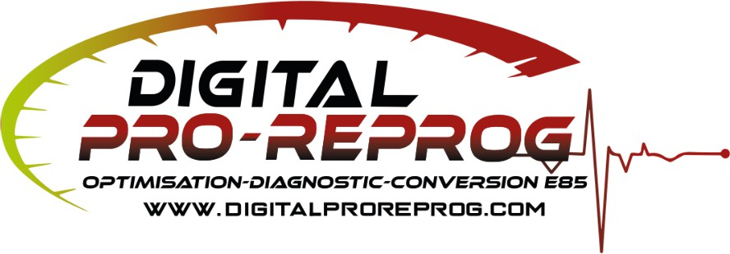

DESTINATAIRE

AFTMP
ZI DU BIGNON 44110, ERBRAY - FRA
Tél. : 0650052545
Siren : 490908530
N° TVA intra. : FR16490908530

Entrepreneur individuel
DIGITAL PRO INFORMATIQUE - DIGITAL PRO REPROG
14 ZI DU BIGNON
44110 ERBRAY
FRANCE

FACTURE
N°206

DIAGNOSTICS CODAGE OPTIONS IVECO DAILY 2 33S14 2.3 D 16V 136 CV

Date d'émission
4 septembre 2024

Date d'échéance
4 septembre 2024

Qté Prix unit. HT
Total HT TVA TOTAL TTC

Diagnostic complet du véhicule
Réalisation d'un diagnostic approfondi du système électronique et des unités de commande du véhicule (ECU, BSI, etc.) à l'aide d'outils spécialisés. Vériﬁcation des capteurs et systèmes liés à la gestion moteur, ABS, airbags, boîte de vitesses, etc. Lecture des codes d'erreur et analyse des dysfonctionnements éventuels."
1
197,00 €
197,00 €
39,40 €
(20%)
236,40 €
Programmation et codage
Programmation et mise à jour des modules électroniques du véhicule suite à des interventions mécaniques ou des remplacements de pièces (injecteurs, turbo, etc.). Codage de nouveaux modules et adaptation des paramètres selon les spéciﬁcations constructeur.
1
225,00 €
225,00 €
45,00 €
(20%)
270,00 €
Eﬀacement des erreurs
Eﬀacement des codes défauts après correction des anomalies, réinitialisation des paramètres et calibration des systèmes électroniques pour un fonctionnement optimal.
1
118,00 €
118,00 €
23,60 €
(20%)
141,60 €

INFORMATIONS DE PAIEMENT
IBAN : FR36 2004 1010 0726 3229 3L03 807
BIC : PSSTFRPPLYO
Total HT | 540,00 €
Total TVA | 91,80 €
Remise | -81,00 €
TOTAL TTC | 550,80 €

CONDITIONS
Aucun escompte consenti pour règlement anticipé En cas de retard de paiement, une pénalité de 3 fois le taux d'intérêt légal sera appliquée, à laquelle s'ajoutera une indemnité forfaitaire pour frais de recouvrement de 40€.

